PHÒNG GD- ĐT ĐẠI LỘC GIÁO ÁN SỐ 02

TRƯỜNG THCS PHAN BỘI CHÂU
Ngày soạn:11/9/2022  Ngày dạy : 12-16/9/2022  Tuần 02 Tiết 3-4  Khối lớp dạy 9 | BÀI DẠY  + BÀI THỂ DỤC  + CHẠY NGẮN  + CHẠY BỀN
I/ MỤC TIÊU
1. Kiến thức
- Bài TD: Biết cách thực hiện bài Thể dục phát triển chung từ nhịp 1 đến nhịp 10 của bài TD phát triển chung (nam, nữ riêng).
- Chạy ngắn
+ Biết cách thực hiện trò chơi “Chạy tiếp sức con thoi”
+ Biết cách thực hiện xuất phát từ nhiều tư thế khác nhau: Đứng mặt, vai, lưng hướng chạy.
+ Học sinh biết cách thực hiện giai đoạn sẵn sàng xuất phát.
- Chạy bền: Biết cách chạy trên địa bàn tự nhiên; biết hiện tượng "cực điểm" và cách khắc phục.
2. Kỹ năng
- Tự thực hiện động bài Thể dục từ nhịp 1 đến nhịp 10 (nam, nữ riêng)
- Thực hiện được các tư thế xuất phát trong chạy ngắn; thực hiện tốt trò chơi phát triển sức nhanh
- Biết phân phối sức trong quá trình chạy;Tự khắc phục được hiện tượng “Cực điểm” trong quá trình chạy bền.
3. Thái độ: Có tinh thần và thái độ tập luyện tốt, chú ý quan sát để tự sữa sai.
II/ ĐỊA ĐIỂM: sân trường
III/ THỜI GIAN: 90phút
IV/ TIẾN TRÌNH DẠY - HỌC
NỘI DUNG | LVĐ | PHƯƠNG PHÁP TỔ CHỨC
A. MỞ ĐẦU  - Nhận lớp, điểm danh, phổ biến nội dung mục tiêu giờ học.  -Khởi động:  * Khởi động chung: Xoay các khớp  + Xoay cổ. + Xoay cổ tay, cổ chân.  + Xoay bả vai. + Xoay khớp hông  + Xoay khớp gối. + Gập bụng  + Ép dọc, ép ngang.  * Khởi động chuyên môn:  + Chạy bước nhỏ + Chạy nâng cao đùi  + Chạy gót chạm mông + Chạy đạp sau  B. CƠ BẢN  1. Bài thể dục: Học từ nhịp 1 đến nhịp 10  Nam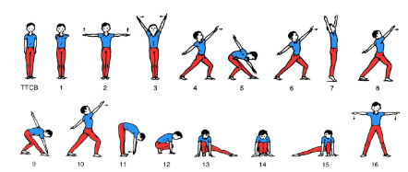  Nữ 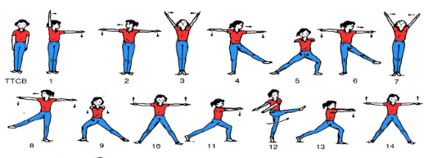  2. Chạy ngắn  - Đứng mặt, vai, lưng hướng chạy.  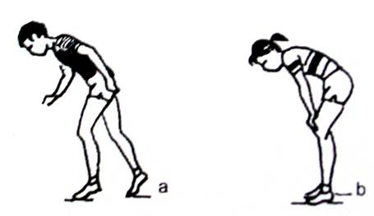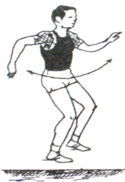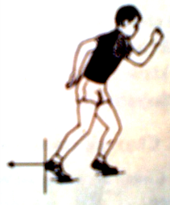  - Giai đoạn sẵn sàng xuất phát  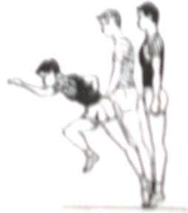  - Trò chơi: “chạy tiếp sức con thoi”  3. Chạy bền  * Chạy trên địa hình tự nhiên  - Nam 6 vòng (tương đương 900m)  - Nữ 5 vòng (tương đương 750m)  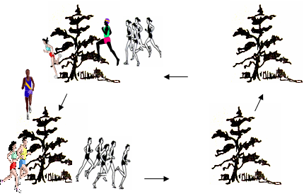  * Hiện tượng cực điểm và cách khắc phục  - Nếu sau khi xuất phát một thời gian người chạy thấy khó thở, chân tay cứng nhắc, nặng nề và cử động rất khó khăn, tưởng như không thể chạy được nữa. Đó là hiện tượng “Cực điểm” một phản ứng tự vệ của cơ thể.  - Để vượt qua tình trạng này, cần bình tĩnh kiên trì chịu đựng đồng thời giảm tốc độ chạy và tích cực thở sâu. Tình trạng đó sẽ mau chấm dứt, cơ thể chuyển sang trạng thái “Hô hấp lần 2”, mọi hoạt động sẽ trở lại bình thường.  C. KẾT THÚC  + Đi bình thường 2 vòng tròn, vừa đi vừa đánh tay hít thở sâu, sau đó tập trung thành 4 hàng ngang.  + Giáo viên nhận xét: Đánh giá ưu khuyết điểm giờ dạy công bố khen thưởng khích lệ bằng 1 tràng pháo tay cho đội thắng cuộc.  +Yêu cầu tập luyện ở nhà  + Xuống lớp | 15 phút  2Lx8N  //  //  //  //  10m x2L  //  //  65 phút  25 phút  25 phút  15 phút  10 phút  2Lx8N | Đội hình nhận lớp  Đội hình khởi động  Giáo viên hướng dẫn, tập mẫu sau đó yêu cầu học sinh luyện tập.  Giáo viên hướng dẫn và thực hiện mẫu sau đó yêu cầu học sinh thực hiện.  Đội hình chạy ngắn  - Đội hình trò chơi  Đội hình chạy bền  Đội hình thả lỏng có thể sử dụng đội hình vòng tròn hoặc hàng ngang  Đội hình xuống lớp

